Załącznik nr 1.1 do SIWZ
Załącznik nr 1 do umowy nr ……………………. z dnia ………. 2018 r.

Szczegółowy opis przedmiotu zamówienia – Część 1 zamówienia
Rozbudowa odbiorników Leica GR10 GNSS (Global Navigation Satellite Systems)

Informacje ogólne
- Przedmiotem zamówienia jest rozbudowa funkcjonalności odbiorników GNSS Leica GR10 na potrzeby rozbudowy i utrzymania systemu ASG-EUPOS.
- Rozbudowa może być zrealizowana przez dostarczenie i wymianę podzespołów
w odbiornikach Zamawiającego.
- Dostarczone przez Wykonawcę podzespoły muszą być fabrycznie nowe.
- Na rozbudowane odbiorniki Wykonawca udzieli gwarancji. Okres gwarancyjny rozpoczyna się z dniem podpisania protokołu odbioru końcowego.

Przedmiot zamówienia
- W ramach realizacji zamówienia Wykonawca dokona modernizacji 36 odbiorników stacji referencyjnych GNSS Leica GR10, które po rozbudowie będą spełniały wymagania określone w Tabeli 1;

Tabela 1 Minimalne, wymagane parametry techniczne odbiorników GNSS, po modernizacji:
Lp. | Parametr techniczny | Minimalne wymagania
A) Odbiornik satelitarny
1 | Śledzone systemy satelitarne | GPS NAVSTAR (L1, L2, L5), GLONASS (L1, L2), GALILEO (L1, E5a, E5b), EGNOS, Beidou (B1, B2)
2 | Śledzone sygnały | GPS: L1, , L2C, L5, L2 P(Y) – z możliwością matematycznego dekodowania kodu precyzyjnego P w przypadku włączenia systemu zakłóceń aktywnych AS,
 |  | GLONASS: L1, L2C, L2P;
 |  | GALILEO: E1, E5a, E5b, AltBOC,
Beidou: B1, B2,
Dla odbiorników zamontowanych na stacjach: GDA1, WLAD, KOSC, STRG, CHOJ wymagane jest odblokowanie funkcji śledzenia satelitów Beidou.
 |  | Możliwość równoczesnego śledzenia sygnałów na trzech częstotliwościach z satelitów GPS.
 |  | Co najmniej 440 kanałów do śledzenia sygnałów GNSS
3 | Porty komunikacyjne | 1 port komunikacyjny szeregowy (gniazdo DB9, Lemo lub inny) o komunikacji dwukierunkowej wbudowany w obudowę odbiornika,
4 | Port Ethernet | 1 gniazdo RJ45 realizujące interfejs Ethernet.
5 | Pamięć wewnętrzna odbiornika | 8 GB pamięci wewnętrznej przeznaczonej do zapisu obserwacji. Pamięć odbiornika może być realizowana jako zamontowana w odbiorniku karta pamięci, natomiast nie może być realizowana jako pamięć zewnętrzna (dysk zewnętrzny, pendrive, itp) podpięta do portu USB odbiornika.
 |  | Możliwość nadpisywania danych obserwacyjnych w przypadku zapełnienia pamięci lub po określonym czasie.
6 | Rejestracja danych obserwacyjnych | Możliwość rejestracji obserwacji w interwałach 1, 5, 30 i 60 sek,
 |  | Zapis w formacie RINEX V. 3.02 lub formacie binarnym producenta. Konwersja do pliku RINEX z binarnego formatu producenta za pomocą strony internetowej odbiornika.
 |  | Możliwość ustawienia długości zapisywanych plików co najmniej jako pliki jedno- i 24-godzinne
 |  | Możliwość zdalnego pobrania plików obserwacyjnych za pomocą łącza Ethernet.
 |  | Możliwość automatycznego wysyłania plików obserwacyjnych zarejestrowanych w odbiorniku na wskazany serwer FTP.
7 | Praca w trybie stacji referencyjnej | Generowanie strumieni danych obserwacyjnych w formacie RTCM 10403.2, BINEX oraz RAW (surowym producenta odbiornika) i udostępnianie ich na co najmniej 3 portach jako Serwer TCP/IP dostępnych przez interfejs Ethernet odbiornika. Możliwość zdefiniowania na każdym porcie innego formatu danych równocześnie,
 |  | Możliwość generowania danych o statusie odbiornika w formacie NMEA 0183 (min. wiadomość GGA),
8 | Częstotliwość wysyłania obserwacji | Możliwość konfiguracji co najmniej częstotliwości wysyłania strumienia obserwacji 1 Hz
9 | Dokładność statycznych pomiarów różnicowych | W poziomie: ± 5 mm + 0.5 ppm,
 |  | W pionie: ± 10 mm + 1 ppm.
10 | Temperatura pracy | W przedziale od 0^{O}C do +40^{O}C
11 | Strona WWW do zdalnego zarządzania odbiornikiem | Dostępność przez przeglądarkę internetową Internet Explorer lub równoważną darmową, protokół HTTP lub HTTPS
 |  | Możliwość ustawienia za pomocą strony www parametrów pracy odbiornika w zakresie: transmisji danych (konfiguracja strumieni obserwacyjnych na odpowiednich portach TCP/IP), rejestracji danych obserwacyjnych w pamięci odbiornika, konfiguracji śledzonych sygnałów i satelitów, restartu odbiornika oraz instalacji oprogramowania odbiornika (firmware).
 |  | Stały, konfigurowalny adres IP odbiornika,
12 | Wskaźniki pracy odbiornika | Wyświetlanie za pomocą diod lub wyświetlacza podstawowych parametrów pracy takich jak np.: śledzenie satelitów, parametry zasilania.
13 | Obudowa | Pyłoszczelna i odporna na działanie wilgoci, minimum IP 67
14 | Zasilanie | Możliwość zasilania odbiornika za pomocą zasilacza sieciowego 230V.
 |  | Automatyczne wznowienie pracy odbiornika przy ponownym przywróceniu zasilania sieciowego, przy zachowaniu ustawień i konfiguracji sprzed wystąpienia awarii zasilania, bez udziału osoby obsługującej stację.
15 | Gniazdo antenowe | Gniazdo antenowe TNC
16 | Antena | Odbiornik musi współpracować z anteną Leica AR20 (oznaczenie IGS: LEIAR20 LEIM)
17 | Oprogramowanie odbiornika | Aktualizacja oprogramowania wewnętrznego odbiornika przez cały okres trwania gwarancji.
18 | Opcje odbiornika | Po zamontowaniu podzespołów odbiornik musi mieć uruchomione co najmniej te same opcje odbiornika/oprogramowania wewnętrznego, które posiadał przed montażem podzespołów.
19 | Dokumentacja | Kompletna instrukcja obsługi odbiornika w języku polskim, Zamawiający dopuszcza dostarczenie instrukcji w postaci dokumentu elektronicznego.
20 | Wymagania dodatkowe | Ze względu na konieczność włączenia dostarczonego odbiornika do oprogramowania zarządzającego siecią ASG-EUPOS Zamawiający wymaga, aby zmodernizowany odbiornik był identyfikowany jako odbiornik znajdujący się na się na liście odbiorników obsługiwanych przez oprogramowanie Trimble Pivot Platform, którym dysponuje Zamawiający w zakresie generowania powierzchniowych danych korekcyjnych na podstawie systemów satelitarnych: GPS, Glonass, Galileo i Beidou. Lista odbiorników przystosowanych do pracy w środowisku oprogramowania w wymaganym zakresie została wymieniona w ostatniej kolumnie tabeli zawartej w załączniku nr 1 do niniejszego Opisu Przedmiotu Zamówienia (tytuł kolumny: „Supported in RTXNet (GPS, Glonass, Galileo, Beidou, if available”)).  W przypadku gdy identyfikator odbiornika GNSS z zamontowanymi podzespołami nie występuje na wskazanej liście, Wykonawca zobowiązany jest załączyć do oferty oświadczenie producenta oprogramowania Trimble Pivot Platform, że oferowany sprzęt w pełni współpracuje z w/w oprogramowaniem.  .

- Zamawiający dopuszcza rozwiązanie równoważne w ramach którego Wykonawca dostarczy nowe odbiorniki GNSS, o parametrach zawartych w Tabeli nr 1.
- Wykonawca dokona rozbudowy odbiorników GNSS zainstalowanych w lokalizacjach stacji referencyjnych systemu ASG-EUPOS wskazanych w tabeli nr 2.

Tabela 2 Miejsca instalacji sprzętu GNSS i zakres prac do wykonania.
Lp | Kod stacji |  | Instytucja/ adres | Uwagi
 |  | WLAD | Obserwatorium ZGP CBK we Władysławowie, Port Morski  ul. Hryniewickiego 2 (stacja na falochronie portu)  84-120 Władysławowo | Dostarczenie opcji śledzenia Beidou
 |  | GDA1 | Urząd Miasta  ul. Nowe Ogrody 8/12  80-951 Gdańsk | Dostarczenie opcji śledzenia Beidou
 |  | KOSC | Powiatowy Ośrodek Dokumentacji Geodezyjnej i Kartograficznej  ul. 3 Maja 6  83-400 Kościerzyna | Dostarczenie opcji śledzenia Beidou
 |  | CHOJ | Starostwo Powiatowe w Chojnicach  ul. Człuchowska 38  89-600 Chojnice | Dostarczenie opcji śledzenia Beidou
 |  | STRG | Starostwo Powiatowe  ul. Kościuszki 17  83-200 Starogard Gdański | Dostarczenie opcji śledzenia Beidou
 |  | SIDZ | Wojewódzki Ośrodek Dokumentacji Geodezyjnej i Kartograficznej  ul. Warneńczyka 1c  98-200 Sieradz
 |  | PITR | Starostwo Powiatowe  ul. 3 Maja 33  97-300 Piotrków Trybunalski
 |  | KOSZ | Politechnika Koszalińska  ul. Śniadeckich 2  75-453 Koszalin
 |  | LEGN | Miejski Ośrodek Dokumentacji Geodezyjnej i Kartograficznej  ul. Kościuszki 38  59-220 Legnica
 |  | NTML | Gimnazjum im. Feliksa Szołdrskiego  ul. Osiedle Północ 25  64-300 Nowy Tomyśl
 |  | SIED | PGP Level Sp. z o.o.  ul. Brzeska 97  08-110 Siedlce
 |  | LESZ | Starostwo Powiatowe  Al. Jana Pawła II 23  64-100 Leszno
 |  | MIES | Gimnazjum im. Noblistów Polskich  ul. Techników 4  74-505 Mieszkowice
 |  | RADM | Starostwo Powiatowe  ul. Graniczna 24  26-600 Radom
 |  | JLGR | Starostwo Powiatowe  ul. Podchorążych 15  58-500 Jelenia Góra
 |  | RYKI | Starostwo Powiatowe w Rykach  ul. Wyczółkowskiego 10A  08-500 Ryki
 |  | KROT | Starostwo Powiatowe  ul. 56 Pułku Piechoty Wlkp.10  63-700 Krotoszyn
 |  | ZARY | Starostwo Powiatowe  Al. Jana Pawła II 5  68-200 Żary
 |  | ZIGR | Urząd Miasta  ul. Podgórna 22  65-424 Zielona Góra
 |  | DRWP | Starostwo Powiatowe w Drawsku Pomorskim  Pl. Orzeszkowej 3  78-500 Drawsko Pomorskie
 |  | KONI | Starostwo Powiatowe  Al. 1 Maja 9  62-510 Konin
 |  | GLOG | Starostwo Powiatowe  ul. Sikorskiego 21  67-200 Głogów
 |  | OPLU | Zespół Szkół Zawodowych  ul. Kolejowa 4  24-300 Opole Lubelskie
 |  | SZE2 | Starostwo Powiatowe  ul. 28 lutego 16  78-400 Szczecinek
 |  | PPIL | Starostwo Powiatowe  Al. Niepodległości 37  64-920 Piła
 |  | KLCE | Urząd Wojewódzki  Aleja IX Wieków Kielc 3  25-516 Kielce
 |  | GOLE | Starostwo Powiatowe  ul. Dworcowa 1  72-100 Goleniów
 |  | LUBL | Starostwo Powiatowe  ul. Spokojna 9  20-074 Lublin
 |  | KAM1 | Starostwo Powiatowe  ul. Wolińska 7b  72-400 Kamień Pomorski
 |  | KALI | Powiatowy Ośrodek Dokumentacji Geodezyjnej i Kartograficznej  ul. Częstochowska 12  62-800 Kalisz
 |  | TABG | Urząd Miasta  ul. Mickiewicza 7  39-400 Tarnobrzeg | Montaż kabla antenowego dostarczonego przez Zamawiającego (szczegóły opisane w Pkt. 10).
 |  | BUZD | Starostwo Powiatowe w Busku Zdroju  ul. Kopernika 2  28-100 Busko Zdrój
 |  | GNIE | Uniwersytet im. Adama Mickiewicza, Collegium Europaeum  ul. Kostrzewskiego 5-7  62-200 Gniezno
 |  | SWIB | Starostwo Powiatowe  ul. Piłsudskiego 35  66-200 Świebodzin
 |  | WRKI | Urząd Miasta i Gminy  ul. Powstańców Wielkopolskich 23  64-510 Wronki
 |  | CHNO | Starostwo Powiatowe w Choszcznie - Wydział NGKiK  ul. Niedziałkowskiego 14  73-200 Choszczno

- Instalacja podzespołów przeprowadzona może być wyłącznie przez autoryzowany serwis producenta odbiorników.
- Instalacja podzespołów musi być przeprowadzona w taki sposób, żeby odbiornik nie utracił swoich dotychczasowych funkcjonalności.
- W razie konieczności Wykonawca przeprowadzi aktualizację wraz z koniecznymi modyfikacjami oprogramowania wewnętrznego odbiornika. Modyfikacja oprogramowania nie może spowodować utraty dotychczasowych funkcjonalności odbiornika.
- Na okres modernizacji odbiornika Wykonawca zainstaluje na stacji odbiornik zastępczy umożliwiający śledzenie co najmniej sygnałów GPS i GLONASS oraz znajdujący się na liście odbiorników wspieranych przez oprogramowanie Trimble Pivot Platform (Tabela nr. 1 pkt 19) w kolumnie „Supported in RTKNet (GPS and Glonass, if available)”. Zamawiający na potrzeby modernizacji stacji może udostępnić 5 odbiorników zastępczych Trimble NetR9.
- Wykonawca pokrywa wszelkie koszty transportu i instalacji związane z modernizacją odbiornika oraz wymianą odbiornika zastępczego.
- Przed instalacją sprzętu GNSS na stacjach referencyjnych Wykonawca skonfiguruje zastępczy odbiornik GNSS w zakresie ustawień sieciowych, tak aby był możliwy zdalny dostęp do odbiornika po podłączeniu go do modułu komunikacyjnego stacji referencyjnej. Zamawiający dostarczy Wykonawcy listę ustawień sieciowych dla stacji referencyjnych wymienionych w tabeli nr 2.
- Wykonawca przed przystąpieniem do prac instalacyjnych uzgodni z Zamawiającym z co najmniej tygodniowym wyprzedzeniem harmonogram wymiany sprzętu we wszystkich lokalizacjach tak, aby zminimalizować wpływ wyłączenia poszczególnych stacji referencyjnych na usługi oferowane przez system ASG-EUPOS. Wszelkie zmiany w harmonogramie wymagają zgody Zamawiającego z co najmniej trzydniowym wyprzedzeniem.
- W budynku stacji referencyjnej TABG Wykonawca zamontuje kabel antenowy GNSS od masztu anteny GNSS do nowej serwerowni. Zamawiający dostarczy kabel o długości 30 m, który powinien zostać zamontowany w budynku. Instalacja kabla wymaga zamocowania kabla do elementów konstrukcji dachu, przeprowadzenia do wnętrza budynku oraz przeprowadzenie kabla w istniejących w budynku kanałach technologicznych. Prace muszą być przeprowadzone zgodnie z projektem opisanym w rozdz. IV oraz w uzgodnieniu z administratorem budynku.
- Zamawiający zastrzega sobie prawo do uczestniczenia pracowników Zamawiającego w pracach instalacyjnych.
- Demontaż i montaż sprzętu GNSS oraz konfigurację połączeń sieciowych należy przeprowadzić zgodnie z wymogami systemu ASG-EUPOS i procedurami udostępnionymi przez Zamawiającego.
- Bezpośrednio przed rozpoczęciem prac w lokalizacji przedstawiciel Wykonawcy telefonicznie poinformuje pracowników centrum zarządzającego ASG-EUPOS o rozpoczęciu prac.
- Bezpośrednio po zakończeniu prac instalacyjnych przedstawiciel Wykonawcy nawiąże telefoniczne połączenie z pracownikami centrum zarządzającego ASG-EUPOS i potwierdzi prawidłową pracę odbiornika.
- Z przeprowadzonych prac Wykonawca sporządzi sprawozdanie techniczne wraz z dokumentacją fotograficzną (zdjęcie szafy rack z zamontowanym odbiornikiem).
- Zdjęcia sprzętu zainstalowanego na stacjach referencyjnych dostępne są na stronie internetowej systemu ASG-EUPOS w zakładce: http://www.asgeupos.pl/index.php? wpg_type=syst_descr&sub=ref_st.

Warunki gwarancji i serwisu
- Wykonawca zagwarantuje działanie zmodernizowanych lub dostarczonych odbiorników GNSS zgodnie z funkcjonalnościami i parametrami technicznymi opisanymi w SIWZ oraz w instrukcji obsługi odbiornika.
- Wykonawca udzieli gwarancji na zmodernizowany lub dostarczony sprzęt GNSS i wyposażenie dodatkowe na okres co najmniej 12 miesięcy, liczony od daty podpisania protokołu odbioru ostatecznego
- Niezależnie od uprawnień wynikających z udzielonej gwarancji, Zamawiającemu przysługują uprawnienia z tytułu rękojmi za wady fizyczne przedmiotu Umowy. Okres obowiązywania rękojmi jest równy okresowi świadczenia gwarancji.
- W trakcie trwania okresu gwarancji Wykonawca będzie nieodpłatnie informował i dostarczał oprogramowanie wewnętrzne do odbiorników z zamontowanymi podzespołami w przypadku pojawiania się nowszych wersji tego oprogramowania. Odpowiednie daty aktualizacji oprogramowania zostaną wprowadzone do ustawień wewnętrznych odbiornika.
- Serwis gwarancyjny wykonywany będzie w miejscu zainstalowania sprzętu GNSS, określonego w tabeli nr 2. Zamawiający poinformuje Wykonawcę o każdorazowej zmianie miejsca instalacji sprzętu GNSS. W przypadku braku możliwości naprawy w miejscu używania, dopuszcza się wykonanie czynności serwisowych u Wykonawcy, przy czym koszty związane z dostarczeniem sprzętu do i z serwisu obciążają Wykonawcę.
- Wykonawca zapewni w przypadku awarii któregokolwiek ze składników dostarczonego sprzętu:
- usunięcie zgłoszonej awarii w przeciągu dwóch dni roboczych od daty zgłoszenia;
- w przypadku braku możliwości usunięcia zgłoszonej awarii, dostarczenie zastępczego komponentu w przeciągu następnego dnia roboczego od zgłoszenia awarii;
- naprawę uszkodzonego składnika (w przypadku dostarczenia zastępczego sprzętu) w przeciągu 21 dni od dnia zgłoszenia, przy czym w przypadku niemożności naprawy uszkodzonego składnika w powyższym terminie, dostarczenie składnika zastępczego uznaje się za usunięcie awarii o ile składnik zastępczy ma parametry techniczne nie gorsze od składnika uszkodzonego.
- Zgłaszanie awarii może odbywać się faksem lub e-mailem, przy czym przyjęcie zgłoszenia będzie niezwłocznie potwierdzone przez Wykonawcę faksem lub e-mailem.
- Okres gwarancji ulega przedłużeniu odpowiednio:
- w przypadku wymiany uszkodzonego składnika – o 12 miesięcy od daty wymiany – na wymieniony składnik,
- w przypadku usunięcia zgłoszonych wad – o okres ich usuwania.
- Wykonawca będzie zobowiązany wymienić dany egzemplarz sprzętu na wolny od wad w przypadku, gdy po trzech naprawach tego samego składnika sprzęt nie będzie w pełni sprawny.

Projekt instalacji kabla antenowego na stacji w Tarnobrzegu

Informacje ogólne
W 2018 roku planowane jest przeniesienie urządzeń stacji referencyjnej ASG-EUPOS z dotychczasowej serwerowni (pok. 35) do powstającej serwerowni na parterze budynku. W ramach zamówienia Wykonawca poprowadzi kabel antenowy od masztu antenowego do nowej serwerowni. Zamawiający dostarczy kabel antenowy oraz bezpiecznik odgromowy, które należy wykorzystać podczas instalacji. Wykonawca dostarczy kanały instalacyjne, w których umieszczony będzie kabel w pomieszczeniu na III piętrze (ok. 3m) i w serwerowni (ok, 2,5 m).
Na tym etapie prac zaplanowana jest instalacja kabla antenowego bez przenoszenia urządzeń w związku z czym kabel pozostanie niepodłączony, a końcówki kabla należy zabezpieczyć przed działaniem czynników atmosferycznych lub pyłu i kurzu.
Szczegółowy zakres prac
Kabel antenowy od masztu należy wprowadzić przez komin wentylacyjny na poddasze budynku. Na poddaszu należy kabel poprowadzić wzdłuż ściany na odcinku około 10m nad pomieszczenie, w którym znajdują się kanały technologiczne od III piętra do nowej serwerowni na parterze. Kabel należy trwale zamocować do ściany np. uchwytami z opaską samozaciskową. Z poddasza należy wykonać przewiert do pomieszczenia na III piętrze w miejscu wskazanym na fot. nr 1.
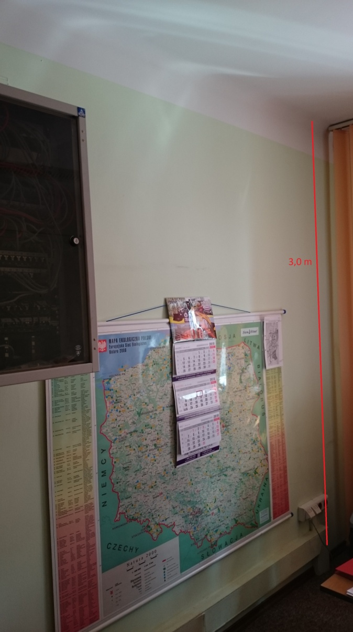
Fot 1. Pomieszczenie na III piętrze wraz z planowanym przebiegiem kabla.

Od przewiertu do istniejących kanałów instalacyjnych należy kabel antenowy umieścić w kanale instalacyjnym o szerokości 60mm. Na odcinku od III piętra do serwerowni na parterze kabel antenowy należy ułożyć w istniejących kanałach instalacyjnych.
Po doprowadzeniu kabla do serwerowni kabel należy ułożyć na suficie podwieszanym do miejsca gdzie docelowo ustawiona będzie szafa stacji referencyjnej (fot. 2).
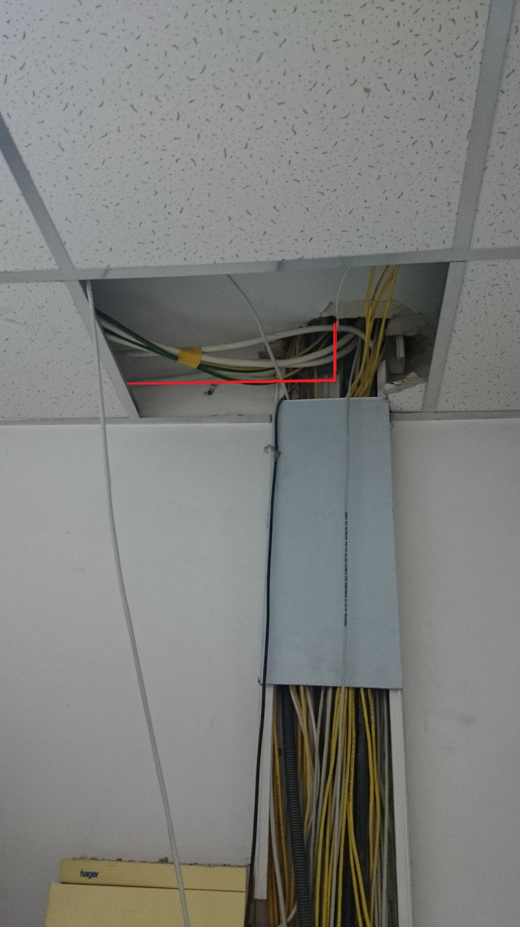
Fot. 2 Wyjście kanałów instalacyjnych w serwerowni

Po doprowadzeniu kabla antenowego nad miejsce umieszczenia szafy stacji referencyjnej należy kabel doprowadzić wzdłuż ściany do miejsca wejścia do szafy serwerowej. Kabel należy umieścić w kanale instalacyjnym o szerokości 80mm. W pobliżu wyjścia kanału instalacyjnego należy umieścić bezpiecznik odgromowy do którego zostanie doprowadzone uziemienie kanałem instalacyjnym (fot. 3).

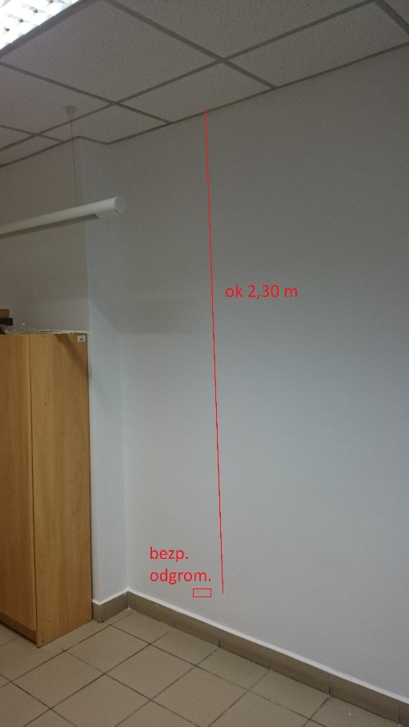

Fot. 3. Sposób poprowadzenia kabla w serwerowni oraz miejsce instalacji bezpiecznika odgromowego.

Procedury zawierają informacje stanowiące tajemnicę przedsiębiorstwa w rozumieniu przepisów ustawy z dnia 16 kwietnia 1993 r. o zwalczaniu nieuczciwej konkurencji (Dz. U. z 2003 r. Nr 153 poz. 1503, z późn. zm.). Na etapie postępowania procedury zostaną udostępnione do wglądu w siedzibie Zamawiającego, albo w siedzibie centrum zarządzającego ASG-EUPOS.

